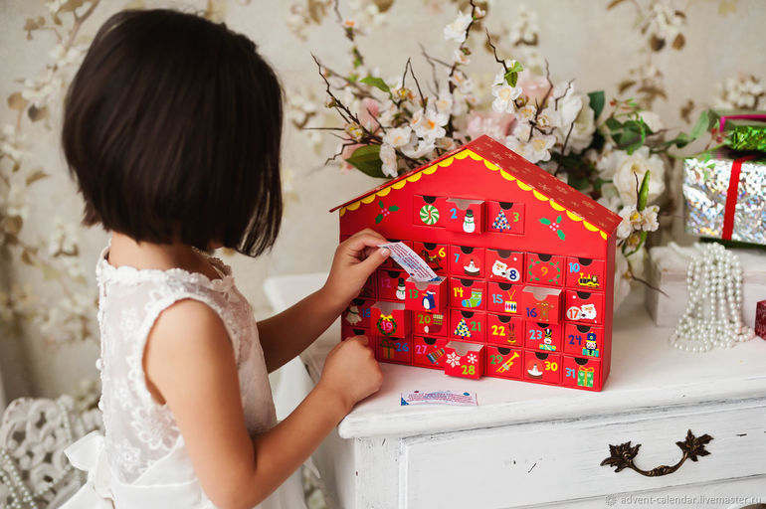
Консультация для родителей
«Календарь ожидания»
Подготовила воспитатель
Юртаева О.В.

- Мам, сколько дней осталось до Нового года? - Мам, а до дня рождения? - Мам, а когда приедет бабушка в гости? - А через, сколько дней мы идем в театр? - А когда мне уже пора идти в школу? - Мам, а когда..? - А когда...? - А когда..?
Столько событий в жизни маленького человечка, столько вопросов. И вот как ему объяснить, что его День Рождения через 7 дней, а бабушка приедет через две недели. Для ребенка это образные понятия, неощущаемые. Как же ему помочь?
Что такое адвент-календарь?
Он создается соответственно количеству дней, оставшихся до праздничной даты. В западных странах такой календарь приурочен Рождеству. В нашей стране большее внимание уделяется Новому году, поэтому родители готовят адвент-календари именно к этому празднику. Они предназначаются для детей, чтобы помочь им осознать, сколько времени осталось до праздников, и наполнить ожидание веселыми сюрпризами. Каждый день малыши получают маленькие, но такие приятные подарочки, и заодно учатся считать, развивают моторику,
воображение, творческие способности

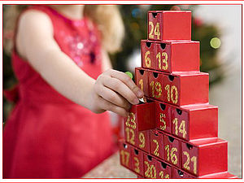

Немножко истории…
Первыми календари ожидания начали вести немцы-лютеране еще в начале 19 века. Они рисовали мелом на дверях или стене количество дней до Рождества, каждый день стирали или зачеркивали по одной дате. Некоторые семьи в преддверии праздника зажигали свечи, украшали свои дома картинками на библейскую тематику. А вот первый адвент-календарь для детей сделала мама маленького Герхарда Ланга, который просто замучил ее вопросами о том, когда же наступит Рождество. Женщина сделала для него картонный календарь с окошечками. Сын мог открыть только одно в день и забрать спрятанное за дверками маленькое печенье.
Варианты выполнения адвент-календаря:
А как сделать адвент-календарь? Существует множество вариантов воплощения адвент-календаря. В качестве основы для поделки можно использовать идеи других мамочек (на сайтах интернета). Изготавливается он из любого подручного материала. Календарь может быть большим или маленьким, простым или сложным, выполненным в виде одного типа объектов или комбинации нескольких. Можно сделать календарик из бумаги в виде кулечков-конусов, пакетиков, конвертов, открыток. Попробуйте также выполнить календарик из любых картонных коробочек, например, спичечных. Подойдут для календаря и разноцветные чулки, носки или варежки, которые можно связать или купить готовые. Еще один вариант - сшить из лоскутков ткани мешочки или кармашки. Для адвент-календаря можно использовать стеклянные, железные или бумажные стаканчики, баночки, ведерки. В такие емкости очень удобно прятать подарочки, да и вариантов их декора существует множество.
Содержание и вид АДВЕНТ-календаря ограничивается только Вашей фантазией. Главное - условия, чтобы был обратный отсчет до нужной даты и сюрпризы, скрашивающие ожидание.
О пользе…
И, наконец, о развивающем эффекте адвента. Как вы уже догадались, это не просто занимательная игра. Работа с адвент-календарём учит деток таким полезным вещам, как:

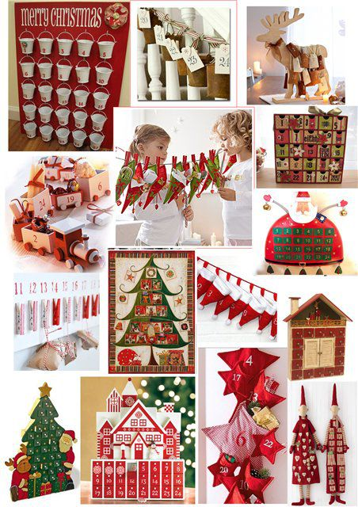

- ориентироваться во времени;
- запоминать цифры;
- действовать самостоятельно, без родительской помощи;
- «читать» карты и ориентироваться на местности, пусть даже эта местность — его собственная комната.
Конечно, для мамы это занятие является достаточно трудоёмким: нужно сначала сделать календарь, а затем каждый день придумывать, чем бы новеньким удивить своего малыша. Вам придется задействовать здесь и свою фантазию, и свои финансы, и немалое количество времени.
Поступление в школу и начальный период обучения вызывают перестройку образа жизни и деятельности ребенка. Маленький человек находится в состоянии ожидания: предстоит что-то очень значительное и притягательное, но пока еще неопределенное. Поэтому лучше подготовить ребенка к грядущим переменам в привычных условиях, постепенно шаг за шагом вводя новые установки, соответствующие новым требованиям.
1 сентября не за горами. Кто же ждёт этого праздника больше - мы или наши дети?
Уважаемые родители! Я предлагаю изготовить адвент-календарь «Скоро в школу», который поможет детям ориентироваться в днях, оставшихся до 1 сентября, получать маленькие поощрительные подарочки, поручения, задания, для того, чтобы скрасить томительное ожидание до начала учебной деятельности наших «фантазерчиков».
Календари можно сделать из самых разных материалов. Они могут простыми и сложными, маленькими и большими. Все зависит только от ваших возможностей, способностей и умений.
Наполнение календаря может быть очень разным. Например, вы можете сделать адвент – календарь из конвертиков. Ребенок будет открывать и доставать по одной игрушке из кармашка или можно придумать какие-либо творческие задания, это поднимет настроение не только им, но и вам взрослым. Вы даже можете придумать новые названия для предстоящих дней: например, "день купания, игры, экскурсии", или "день апельсинового кекса", или "день путешествующих конвертиков". Ну и сделать соответствующее наполнение, т.е. от души искупаться, испечь кекс и придумать путешествие.

